**武汉大学计算机学院**

**软件工程第二次迭代报告**

**开卷(juǎn)：课堂辅助教学系统**

专 业 名 称 ：计算机科学与技术

课 程 名 称 ：软件工程

团 队 名 称 ：啊对对队

指 导 教 师 ：马于涛

组 长：邓罗奥（2019302110455）

团队成员：陈昌忻（2019302100068）

黄之律（2019302120355）

王荷彬（2019302050089）

刘子睿（2018302120288）

二○二二年五月

**郑 重 声 明**

本团队呈交的设计报告，是在指导老师的指导下，独立进行实验工作所取得的成果，所有数据、图片资料真实可靠。尽我所知，除文中已经注明引用的内容外，本设计报告不包含他人享有著作权的内容。对本设计报告做出贡献的其他个人和集体，均已在文中以明确的方式标明。本设计报告的知识产权归属于培养单位。

团队成员签名： 日期：

三、概要设计

1. **系统概述**

就目前许多大学院校的教学资源而言，仅仅是课堂上的教学，已不能满足在校大学生的学习需求。学生渴望同科任老师在课后进行交流，解决课堂上和课后留下的问题，同时他们更迫切希望能够从每位老师身上获取更多的知识。另一方面，带着沉重的教案和作业本上下课，使得老师也有苦不能言的状况，引起了教秘和学生的关注。为了减轻老师肩膀上的负担，许多老师都要求学生上交电子版作业，并把作业上传到邮箱，通过网络来评改学生作业。可以考虑到，对于这些作业的整理以及统计学生作业上交的情况使老师们都费下很大劲。再者，突发事件的发生，使得老师要求调课，课室的更换等，必须及时通知到老师、学生双方。以上这些情况的种种，都会引起无论是老师还是学生的关注。

针对上述的这些问题，我们项目组开发了**开卷(juǎn)**：课堂辅助教学系统。通过该系统，老师可以方便地在该平台上对学生的作业进行批改，打分。从教秘的角度，他们可以作为系统管理员，把需要调课的老师以及需要更换教室的公告及时发布到该平台上，老师、学生通过在平台上都可以及时了解消息。再从学生的角度，他们可以通过该平台实现与老师交流，解决学习上的问题。从整体上看，通过该平台可以大大促进老师、学生和管理员三方的工作、学习效率。

1. **运行环境**
2. **软件环境**

* 项目启动。使用idea导入项目，下载maven依赖，运行ClassSystemApplication类main方法启动程序。
* PC前端运行，第一次运行需要下载npm依赖包。npm依赖下载完成后，执行启动命令：npm run dev，可以启动前端程序。
* 小程序前端运行，类似PC前端运行，安装npm依赖环境后，执行启动命令：npm run dev:mp-weixin，即可启动。

1. **硬件环境**

搭载win10及以上操作系统的PC，以及能运行微信小程序的移动端设备。

1. **开发环境（分模块说明）**

* 系统后端，为小程序、后台PC系统提供json接口。使用Spring boot、mybatis-plus、mybatis（数据库持久层框架）、shiro（系统权限控制）、MySQL等技术开发。
* 互动课堂PC端后台 (系统后台管理)，基于vue admin tempalate开发，使用技术主要有vue、axios、vue router。
* 微信小程序运行模块，基于uni-app开发。

1. **软件架构及说明（软件架构图）**

软件总体架构根据使用者的不用，分为学生、教师、管理员三部分。

其中，学生可以使用班级系统，进行提交作业、反馈作业操作；使用讨论系统，进行发布问题和回答问题操作；使用数据分析系统，查看自己的上课情况、作业提交情况和老师打出的分数。

老师可以使用班级系统，进行管理班级、发布作业、批改作业操作；使用讨论系统，进行发布问题和回答问题操作；使用数据分析系统，分析学生上课情况、作业提交情况，并自动为学生平时成绩打分。

管理员可使用后台管理系统，进行公告管理、账号管理、班级管理、作业管理、讨论管理等操作。

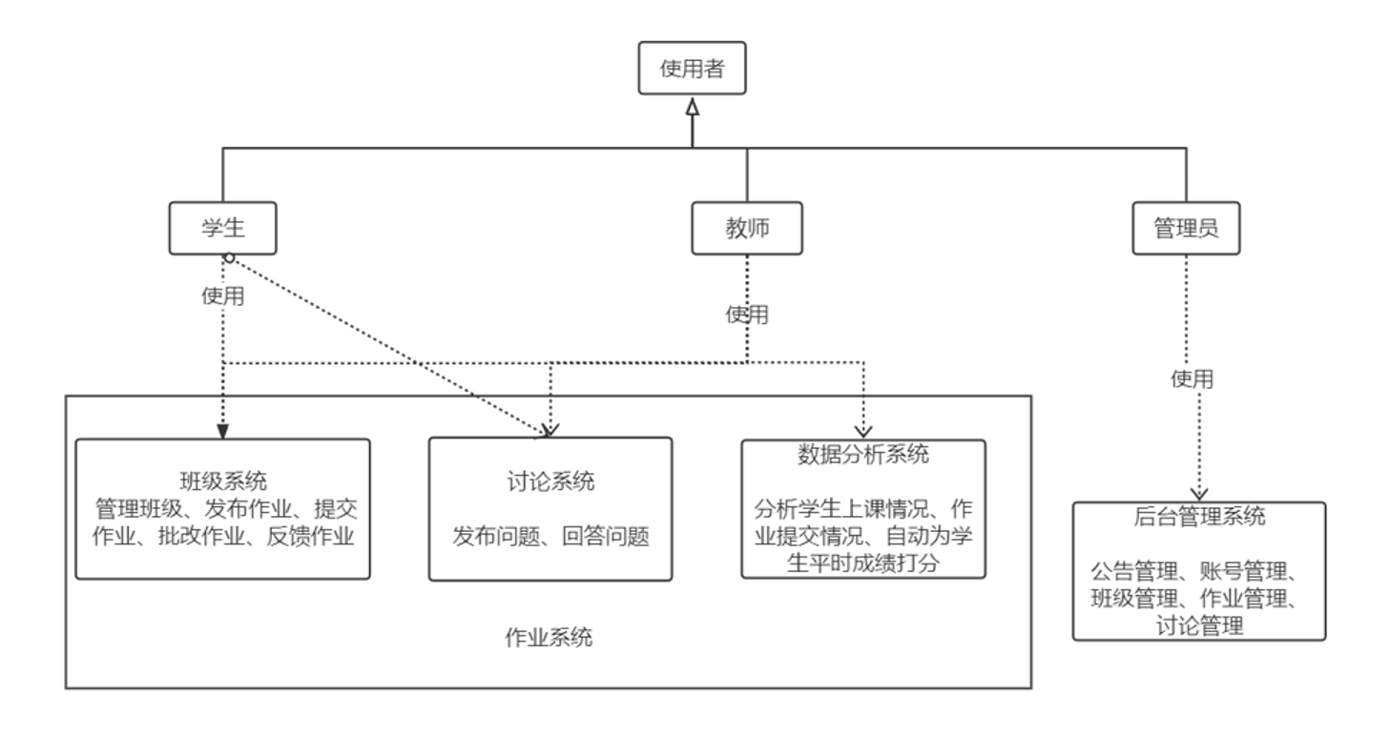

1. **硬件架构及说明（网络拓扑图）**

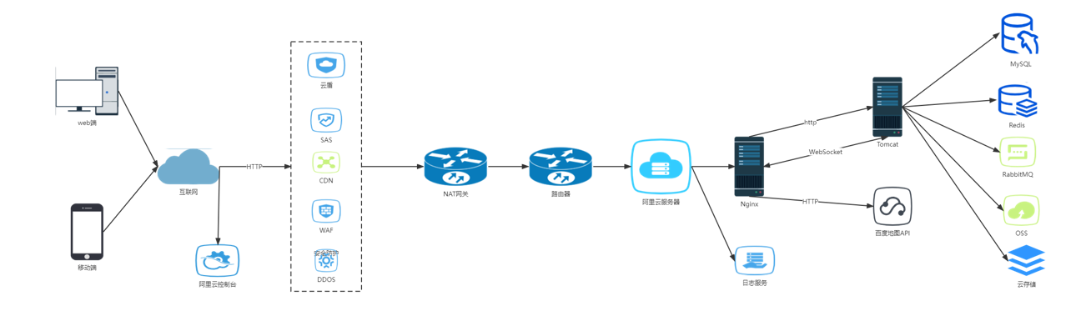

1. **关键技术与算法**

前端：Vue、uni-app、vant-weapp

后端：Spring boot、mybatis-plus、mybatis（数据库持久层框架）、shiro（系统权限控制）

数据库：MySQL

1. **系统功能设计**
2. 微信小程序端

老师和学生可通过微信端注册用户。老师：新建班级->新建课程（添加现有的班级）->老师分享班级二维码可邀请学生加入班级。学生通过二维码加入班级，课堂讨论、做试卷。

1. PC后台端

老师可以管理自己学生信息、管理班级信息、上传课件、查看作业。学生登录可以上传作业。

1. **数据库设计**
2. **采用的数据库**

MySQL

1. **数据库表的设计**

**|用户注册、登录，用户非为学生、教师**

* + **user表、role表**

**|学生加入班级**

* + **class表**

**|学生签到**

* + **sign**

**|教师提问（抢答或者一起答题）**

* + **answer**

**|课后作业布置**

* + **homework**

**|老师发布学习资料、学生学习**

* + **study**

**|老师发布通知**

* + **notice**

**|计算学生成绩（通过签到情况、上课问题回答情况、老师作业给分对学生表现情况进行评分给出平时分参考）**

* + **score**

**|讨论区答疑**

* + **talk**